

**CÂU HỎI: Người điều khiển phương tiện tham gia giao thông đường bộ cần có những điều kiện như thế nào?**

**TRẢ LỜI:** Điều 56 Luật Trật tự, an toàn giao thông đường bộ quy định về điều kiện của người điều khiển phương tiện tham gia giao thông đường bộ như sau:

**1**. Người lái xe tham gia giao thông đường bộ phải đủ tuổi, sức khỏe theo quy định của pháp luật; có giấy phép lái xe đang còn điểm, còn hiệu lực phù hợp với loại xe đang điều khiển do cơ quan có thẩm quyền cấp, trừ người lái xe gắn máy quy định tại khoản 4 Điều này. Khi tham gia giao thông đường bộ, người lái xe phải mang theo các giấy tờ sau đây:

a) Chứng nhận đăng ký xe hoặc bản sao Chứng nhận đăng ký xe có chứng thực kèm bản gốc giấy tờ xác nhận của tổ chức tín dụng, chi nhánh ngân hàng nước ngoài còn hiệu lực trong trường hợp xe đang được thế chấp tại tổ chức tín dụng, chi nhánh ngân hàng nước ngoài;

b) Giấy phép lái xe phù hợp với loại xe đang điều khiển;

c) Chứng nhận kiểm định an toàn kỹ thuật và bảo vệ môi trường đối với xe cơ giới theo quy định của pháp luật;

d) Chứng nhận bảo hiểm bắt buộc trách nhiệm dân sự của chủ xe cơ giới.

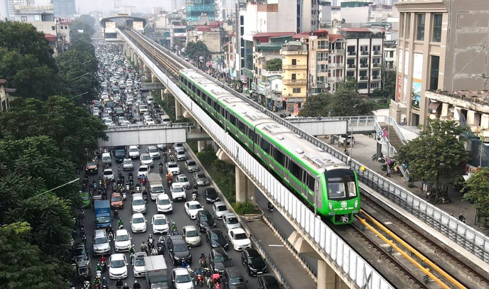

**2**. Người điều khiển xe máy chuyên dùng tham gia giao thông đường bộ phải đủ tuổi, sức khỏe theo quy định của pháp luật; có bằng hoặc chứng chỉ điều khiển xe máy chuyên dùng phù hợp loại xe máy chuyên dùng đang điều khiển; có giấy phép lái xe đang còn điểm, còn hiệu lực hoặc chứng chỉ bồi dưỡng kiến thức pháp luật về giao thông đường bộ. Khi tham gia giao thông đường bộ, người điều khiển xe máy chuyên dùng phải mang theo các loại giấy tờ sau đây:

a) Chứng nhận đăng ký xe hoặc bản sao Chứng nhận đăng ký xe có chứng thực kèm bản gốc Giấy biên nhận còn hiệu lực của tổ chức tín dụng, chi nhánh ngân hàng nước ngoài trong trường hợp xe đang được thế chấp tại tổ chức tín dụng, chi nhánh ngân hàng nước ngoài;

b) Bằng hoặc chứng chỉ điều khiển xe máy chuyên dùng;

c) Giấy phép lái xe hoặc chứng chỉ bồi dưỡng kiến thức pháp luật về giao thông đường bộ;

d) Chứng nhận kiểm định an toàn kỹ thuật và bảo vệ môi trường đối với xe máy chuyên dùng theo quy định của pháp luật;

đ) Chứng nhận bảo hiểm bắt buộc trách nhiệm dân sự theo quy định của pháp luật.

**3**. Trường hợp giấy tờ quy định tại khoản 1 và khoản 2 Điều này đã được tích hợp vào tài khoản định danh điện tử thì việc xuất trình, kiểm tra có thể thực hiện thông qua tài khoản định danh điện tử.

**4**. Người lái xe gắn máy tham gia giao thông đường bộ phải hiểu biết quy tắc giao thông đường bộ, có kỹ năng điều khiển phương tiện; đủ điều kiện về độ tuổi, sức khỏe theo quy định tại điểm a khoản 1 và khoản 2 Điều 59 của Luật này.

**5**. Người tập lái xe ô tô, người dự sát hạch lái xe ô tô khi tham gia giao thông đường bộ phải thực hành trên xe tập lái, xe sát hạch trên tuyến đường tập lái, tuyến đường sát hạch, có giáo viên dạy lái hoặc sát hạch viên bảo trợ tay lái. Giáo viên dạy lái, sát hạch viên phải mang theo các loại giấy tờ quy định tại khoản 1 Điều này./.

BỘ CÔNG AN

**CỤC PHÁP CHẾ VÀ CẢI CÁCH HÀNH CHÍNH, TƯ PHÁP**

|  |
| --- |
| **QUY ĐỊNH VỀ**  **ĐIỀU KIỆN CỦA NGƯỜI ĐIỀU KHIỂN PHƯƠNG TIỆN THAM GIA GIAO THÔNG ĐƯỜNG BỘ** |

*Căn cứ Luật Trật tự, an toàn giao thông đường bộ được Quốc hội khóa XV, kỳ họp thứ 7 thông qua ngày 27/6/2024*

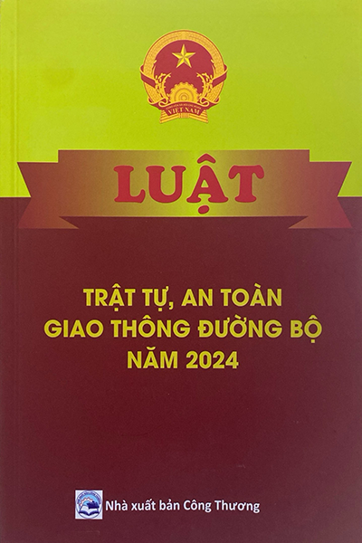

**Năm 2024**